МКОУ «Иммунная ООШ»
Открытый урок на тему:
«Оксиды»
в 8 классе

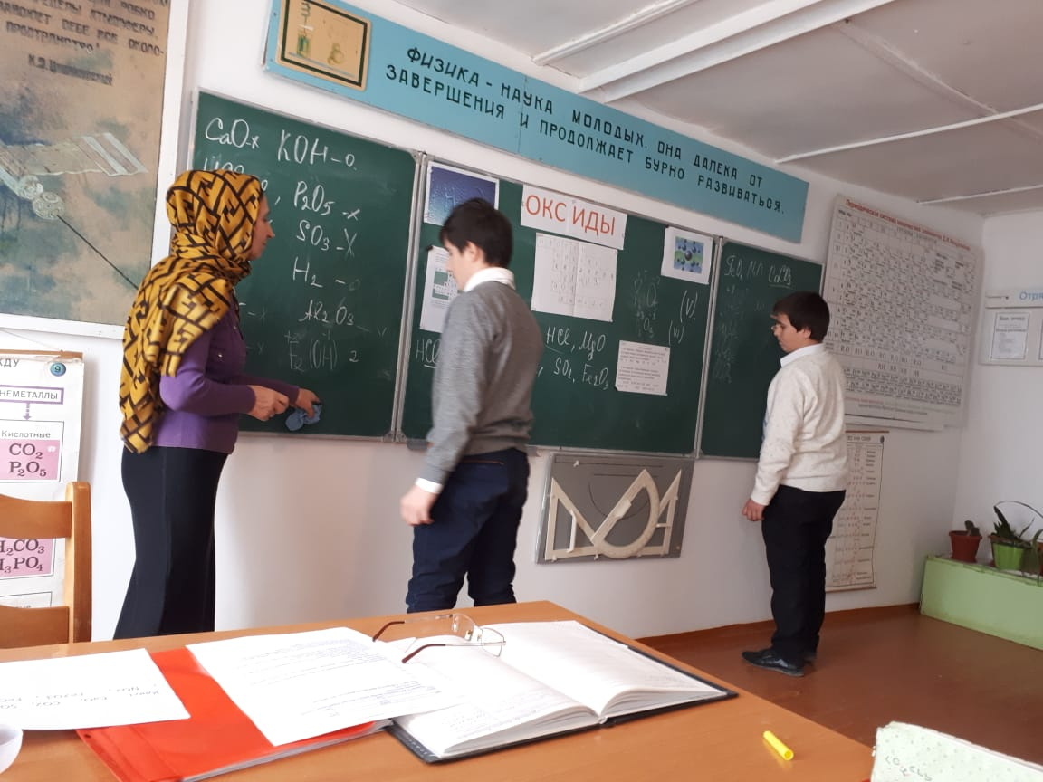

Учитель: Мурсалова С.Ф.
2018 – 2019 уч.год
Тема урока: Оксиды: состав, номенклатура
Цель урока: Формирование понятия оксидов, как бинарных соединений. Задачи урока:
1. Ввести понятия оксидов, как сложных бинарных соединений; их признаки, классификацию
2.Познакомить с формулами важнейших оксидов.
- Отрабатывать умения записывать и читать формулы оксидов.
- Тренироваться в составлении молекулярных формул оксидов.
- У меть выделять оксиды среди других классов веществ и выделять оксиды металлов по их признакам.
б.Ограбатывать умения работы по алгоритму. Оборудование: ПК, карточки.
ХОД УРОКА:
УЧИТЕЛЬ: Здравствуйте! Присаживайтесь. Представьте себе, что вы вошли в темную комнату, в которой есть парафиновая свечка и керосиновая лампа. Что вы зажжете в первую очередь? (правильный ответ - спичку)
Горение - это один из процессов, которые изучает химия. Я - учитель химии нашей школы. Меня зовут Саният Фетаховна и сегодняшний урок мы проведем вместе. Его тема .... А вот это мы узнаем, когда отгадаем кроссворд. На работу вам отводится 3 мин. Вы в парах, помогая, друг другу, впишите химические термины в бланк и найдите ключевое слово. По горизонтали:
- Очень положительный С массою внушительной, А таких, как он, отряд Создает в ядре заряд. Лучший друг его нейтрон. Догадались? Он -...
- Название этого элемента содержит в своем составе хвойное дерево, а атом этого элемента содержит 28 протонов
- Он бесцветный, но тяжелый, В нем огонь всегда веселый. Он в крови у нас живет, Ну, конечно...
- Назовите науку о веществах и их превращениях
- Он с морской капустой дружит, И лекарством людям служит, Знает млад и стар народ-Коль ушиб, то нужен...
1. Назовите элемент, в названии которого спряталось сразу двое животных
УЧИТЕЛЬ: Молодцы! Правильно - оксиды. Это тема сегодняшнего урока
Запишите, пожалуйста, ее в тетради.
- УЧИТЕЛЬ: На сегодняшнем уроке мы должны научиться: выделять оксиды среди других веществ.
- читать и записывать формулы оксидов.
- составлять молекулярные формулы оксидов, (читает, демонстрируя образцы на слайдах) Класс оксидов это да!
Ведь без них мы никуда... Очень важная вода, Без неё кругом беда! При строительстве идёт Глина, известь и песок. Ну а красный железняк В металлургии мастак! Загрязняют атмосферу, Отравляют биосферу Угарный и сернистый газ, А винить то надо нас! Чтоб природу не губить, Надо химию учить. К концу урока оксиды изучим, Новые сведения с вами получим! Изучение нового материала
Задание 1: Посмотрите внимательно на слайд. Вы видите формулы веществ,
о которых говорилось в стихотворении. Давайте прочтем их. (Читают) Найдите сходства в предложенных веществах.
Н20 AL203 CaO Si02Fe203 СО S02 (Работают)
Что же общего вы заметили в этих веществах ОТВЕТЫ:
- сложные вещества
- состоят их двух элементов Один из элементов - кислород
УЧИТЕЛЬ: Правильно, молодцы! А теперь давайте вместе сформулируем определение понятия оксиды и запишем его в тетрадь. (СЛАЙД)
УЧИТЕЛЬ: Я предлагаю поиграть в игру «Третий лишний»
- группа. К₂0 НС1 MgO,
- группа: AI₂0₃ S0₃,CaH₂
- группа: HNO3 S0₂, Fe₂03
- группа: FeO N₂0₅, СаСОз
УЧИТЕЛЬ: Молодцы! Еще раз обратите внимание, что оксиды состоят из
двух элементов, один из них кислород.
УЧИТЕЛЬ: А сейчас давайте научимся называть оксиды.
(СЛАЙД)
Например, вещество СаО я назову - оксид кальция, a Na20 - оксид натрия. А как вы назовете вещество MgO ? А1₂Оз? С0₂? СО?
УЧИТЕЛЬ: Вот здесь вы ошибаетесь. Два разных вещества не могут иметь
одинаковое название. Запомните, если в состав оксида входит элемент,
проявляющий разные степени окисления, то мы должны указать римской
цифрой степень окисления данного элемента. Так как мы назовем С0₂? СО?
ОТВЕТЫ: С0₂ оксид углерода (IV), СО - оксид углерода (II)
А знаете ли вы, что в 1870 году в Петербургской академии обсуждалась
возможность называть вещества следующим образом:
Барий кислородович
Калий кислородович
Сера двукислородовна
Сера трикислородовна
А как сейчас будут звучать названия этих веществ? Выполните задание самостоятельно, (проверяем по
слайду)
УЧИТЕЛЬ: А теперь - физкультминутка. Но она у нас сегодня необычная и напрямую связана с темой нашего урока. На слайде вам будет показана формула вещества. Если оно является оксидом - вам нужно встать.
H₂S0₄, FeO, NH₃, Р₂0₃, NaH, Li₂0, N0₂, H₂, 0₂, HN0₃, PbO УЧИТЕЛЬ: Присаживайтесь. Продолжаем наш урок. Перед нами стоит еще одна задача - научиться составлять формулы оксидов. Давайте с вами составим формулу оксида фосфора (V). Записываем рядом символы химических элементов: фосфора и кислорода. Причем кислород всегда стоит справа. Проставляем степени окисления. Находим наименьшее общее кратное чисел 5 и 2. Это 10. Наименьшее общее кратное 10 делим на значение степени окисления элементов. Индекс фосфора 2, кислорода 5. Кто хочет попробовать у доски составить формулу оксида хлора (VII). А теперь составим формулу оксида марганца (II) ЗАКРЕПЛЕНИЕ ЗНАНИЙ:
УЧИТЕЛЬ: Итак, с какими бинарными соединениями мы познакомились на
сегодняшнем уроке? (оксидами)
• Какие вещества мы называем оксидами?
УЧИТЕЛЬ: Мы научились с вами отличать оксиды от других веществ, называть их, составлять их формулы. В конце урока я предлагаю вам проверить себя: насколько хорошо вы овладели новыми знаниями. На ваших столах лежат конверты с заданиями. На их выполнение вам отводится три минуты.
СаО | кон | на
 | НЗР04 | Si02
Р205
S03 • | со | Н2

02
_К1
Ад20
H2SQ3 Мп207
0205 CuO

Вариант 3. Соберите из фрагментов формулы трех оксидов:
+2
Ni
-2
Оз
-2
05
+3
СГ2
-2
О
♦5 N2
(выполняют задания. Взаимопроверка по слайду. Выставление оценок) РЕФЛЕКСИЯ:
УЧИТЕЛЬ: Вы, наверное, обратили внимание, что на доске записаны следующие фразы:
- Меня удивило....
- Я задумался...
- У меня возник вопрос...
Давайте попробуем их продолжить по итогам сегодняшнего урока. Итак, на сегодняшнем уроке меня удивило....
На сегодняшнем уроке я задумался над тем, что
На сегодняшнем уроке у меня возник вопрос....
А у меня возник вопрос к вам: А хотелось бы вам узнать что-нибудь еще об
оксидах?
(Да!)
УЧИТЕЛЬ: Тогда я предлагаю в качестве домашнего задания прочитать параграф 18, выполнить упражнение 1 после параграфа и подготовить сообщения на тему: «Оксиды в жизни человека». Я благодарю вас за урок. До свиданья!

